RIVETTATRICE AUTOMATICA PROGE11

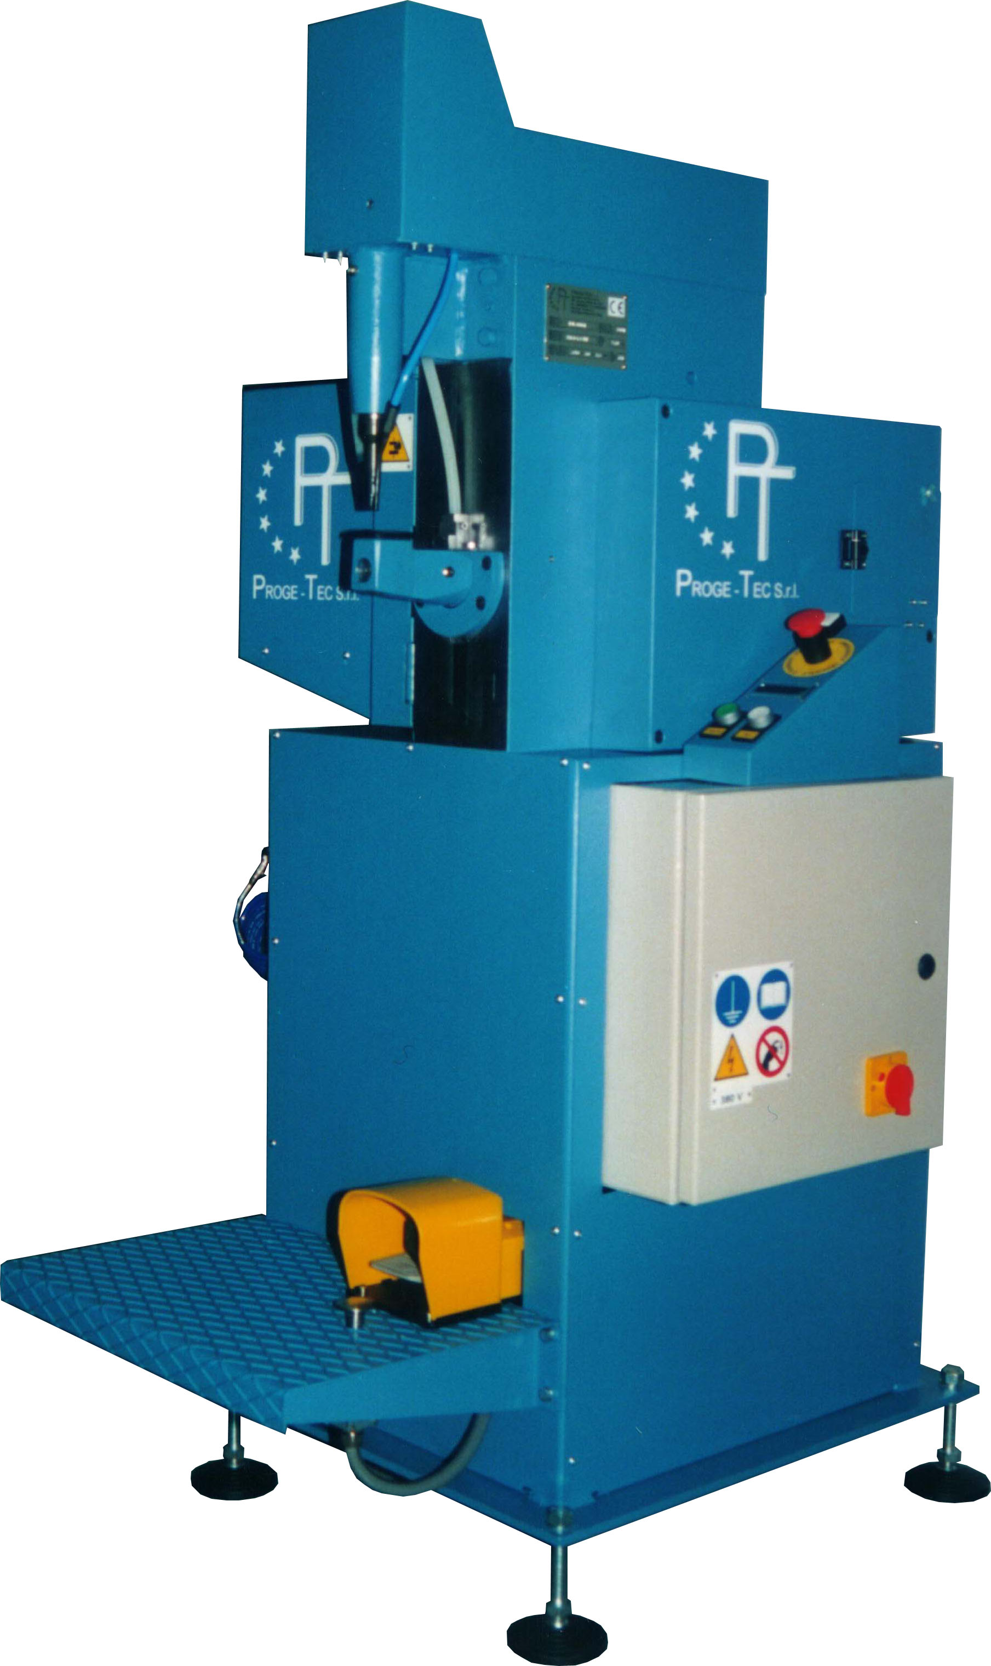
La continua attività di ricerca e sviluppo della PROGE-TEC S.r.l. ha consentito di presentare sul mercato mondiale la nuova rivettatrice automatica PROGE11.

L’innovativa PROGE11 è una rivettatrice mono-rivetto compatta di dimensioni ridotte.
Essa è stata progettata e costruita per l’ammanigliatura di pentolame di medio-basso spessore con l’impiego di rivetti diametro 3,5 oppure 4 mm in alluminio e sue leghe.

La macchina è stata completamente realizzata con materiali di alta qualità e componenti di marca che costituiscono garanzia di durata negli anni.

L’utilizzo di nuove tecnologie di controllo, gestione e sincronizzazione degli apparati elettromeccanici rendono la macchina unica nel suo genere. Non è richiesta infatti per l’utilizzo alcuna conoscenza tecnica specifica da parte dell’operatore.

Particolari sistemi di sicurezza garantiscono la tutela dell’operatore sul luogo di lavoro secondo quanto stabilito dalle Direttive Comunitarie vigenti.
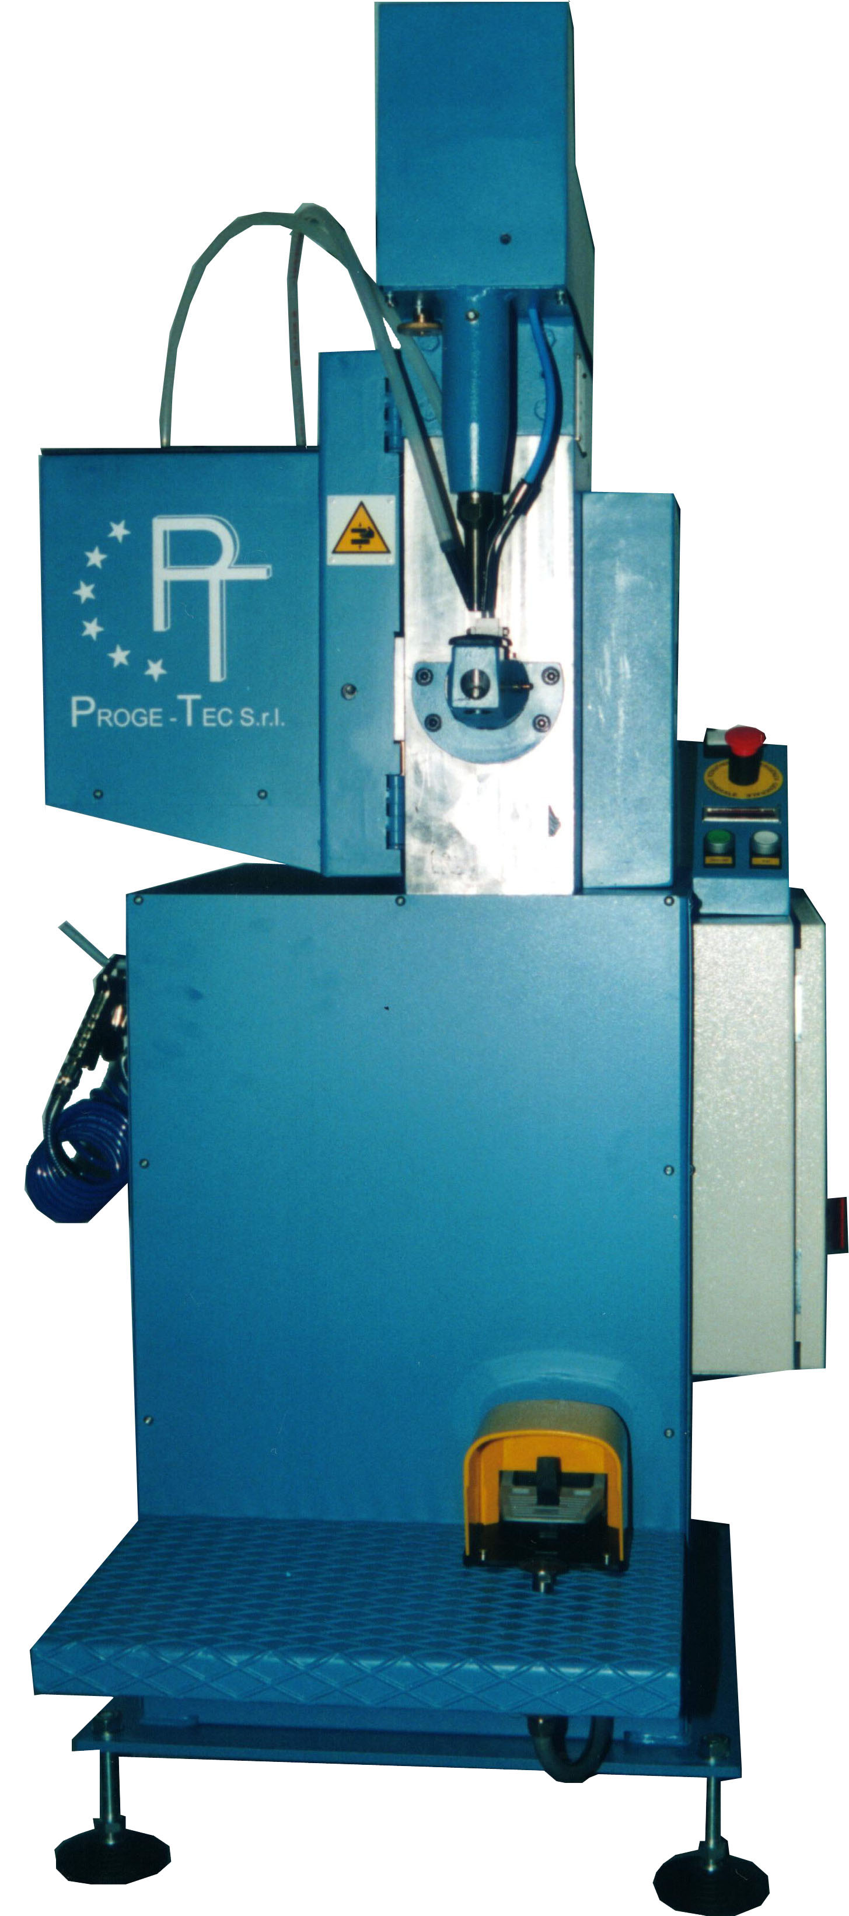

*** BREVETTATA ***

CARATTERISTICHE TECNICHE

Diametro rivetto Ø 3,5 – Ø 4 mm.

Min. lunghezza rivetto 7 mm. – 8 mm.

Max. lunghezza rivetto 12 mm. – 12 mm.

Materiale rivetto leghe Al

Max. spessore Al. forabile 3 mm. ca.

Durata ciclo standard < 0,80 sec. ca.

Diametro minimo prodotto da rivettare (standard) 65 mm. ca.

Tensione di alimentazione 380 V + N

Potenza massima 2,5 KW

Pressione impianto pneumatico 6 bar

Dimensioni 700x1000x1500 mm.

Peso netto 250 Kg. ca.


PROGE-TEC Srl

Via Montecassino, 1 – 20021 Baranzate di Bollate (MI)
sede legale: Via Genova, 23 – 20010 Pregnana Milanese (MI)
Tel.: ++39.02.38203233 - Fax.: ++39.02.38203803
e-mail: info@proge-tec.com
www.proge-tec.com

